1. **引言**

**a.1目的**

本产品是一个基于Web的智慧医院住院管理系统，旨在对医院住院业务内所有信息进行管理，能够帮助医院工作人员维护和查询相关信息，提高医院信息化工作能力和效率，促进医疗保障系统的整体发展。

本文档将详细说明智慧医院住院管理系统的功能需求、非功能需求以及其他相关信息，以确保开发团队能够按照要求完成网站的设计和开发，并为利益相关者提供明确的期望和参考。

**a.2文档约定**

本文档中的标题均使用小四号加粗黑体，并按照层级关系进行编号；正文采用小四号宋体。若无特殊说明，本文档内的同一内容下的并列内容没有优先级先后关系。

**a.3预期的读者和阅读建议**

本文档的预期读者包括但不限于：开发团队的软件工程师、架构师和测试工程师，以及利益相关者和决策者，如医院院长、信息化部门主管、医生、护士和病人等。

在阅读本文档时，建议读者先对智慧医院住院管理系统的目标和愿景有一个整体的了解，再按照章节逐步深入了解各个方面的需求和约束条件。

对于开发团队的软件工程师、架构师和测试工程师等技术人员，建议在阅读文档前了解智慧医院住院管理系统的背景和目标，着重关注网站的功能和技术细节等方面的需求内容；对于利益相关者和决策者，建议在阅读文档前深入了解智慧医院住院管理系统的整体情况，再着重关注病人信息管理与维护、医嘱管理等方面的需求内容。

**a.4产品的范围**

作为一个基于Web的智慧医院住院管理系统，旨在对住院业务范围内的数据进行集中管控，包括但不限于入院管理系统、出院管理系统、医嘱管理、检验信息维护及查询、药品配发管理、财务消费统计管理。

本产品提供的主要功能包括信息收集、信息管理、信息交互等模块，用户可以通过网页浏览器进行访问和使用。本产品的目标用户是医院的信息管理员、医护人员、医院行政人员、病人；帮助管理者更好地管理病人住院时的各种数据，提高医疗工作者之间的工作协作效率。

**a.5参考文献**

1. IEEE 830-1998,软件需求规格说明的IEEE推荐实践标准[S],1988.
2. Ian Sommerville.软件工程（第十版）[M].机械工业出版社, 2017.
3. **综合描述**

**b.1产品的前景**

随着信息化时代的不断深入，患者对于住院流程的快捷性以及准确性有了更高的需求，医院也随之面临着越来越多的数据管理和需求分析。为了更好地解决双方所急需解决的问题，提高医院数据管理和分析的效率和质量，我们推出了一款基于Web的智慧医院住院管理系统。本产品将对患者住院过程中产生的所有类型数据进行集中梳理和管控，从医院的层面统一进行数据质量监控，提供统一的数据接口管理，进行统一的数据分析和数据挖掘，进一步提升数据质量和数据价值，针对患者所提出的任何合理需求进行更为智慧化的服务。

**b.2产品的功能**

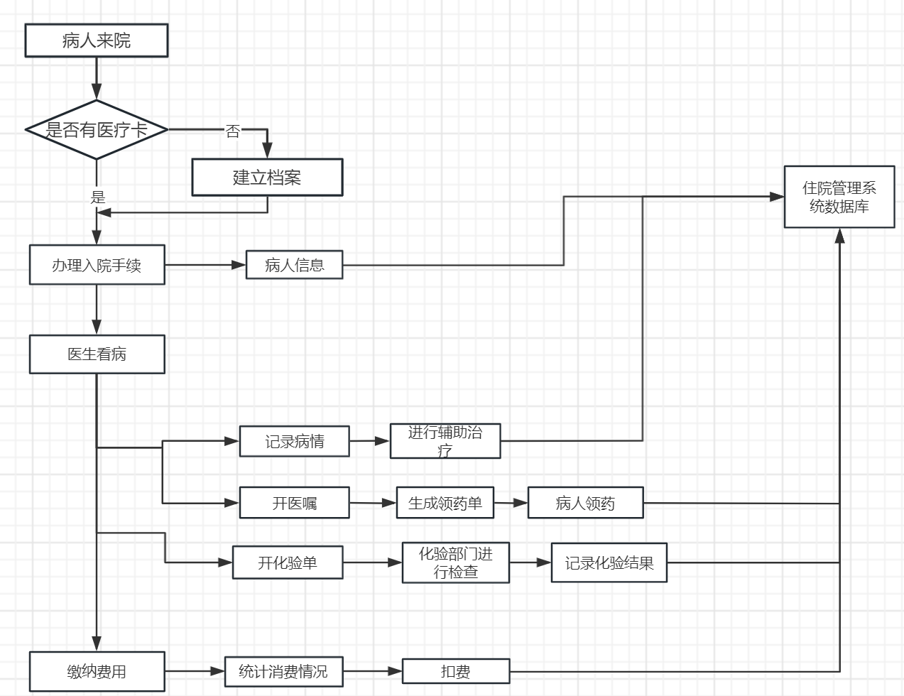

**b.3不同用户类所对应的需求**

**1.住院收费处工作人员**

（1）在病人入院前，工作人员需要为患者办理入院手续，如果病人有医疗卡，则表明其在系统中已经存有相关信息，继续为其分配床位、主治医生，并收取住院押金。如果病人没有医疗卡，则需要先建立病人档案，再进行上述操作。

（2）患者想要出院时，工作人员需要检查该患者对应主治医生的同意书，并进行结算工作以及病人病例归档等操作。

**2.主治医生**

主治医生需要进行查房，查房的具体内容为记录病情、开医嘱和开化验单

1. **护士站**

护士站需要进行领药单操作，还要查看医嘱确定是否进行辅助治疗等操作。

1. **药房**

药房需要进行配药、送药和记录药品发放情况等操作。

1. **化验部门**

化验部门需要进行化验检查以及记录化验结果等操作。

1. **财务部门**

财务部门需要统计消费情况，对患者所提前缴纳的余额进行扣费操作，当病人所缴纳的余额不足时，通过主治医生来向病人进行催款操作。

**b.5设计和实现上的限制**

人员因素：因开发人员变更造成的软件交付时间变动；

需求因素：因客户需求变更造成的软件交付时间和功能变动；

政策与法律因素：客户提出的与政策法律相悖的需求不被考虑；

时间限制：交付时间的设定会对产品开发造成一定影响；

成本限制：成本上限的设定会对产品开发造成一定影响；

安全考虑：出于信息安全考虑我们可能不得不使用更加繁琐的方法而非简单的方法来完成部分功能。

**b.6假设和依赖**

政策支持：本产品的正常运作与使用依赖于政策的支持，若政策出现相关变动我们的产品可能因此不得不对原有功能进行修改；

信息支持：本产品的正常使用依赖于用户信息的正确录入，若用户因自身信息错误造成无法正常使用产品的情况，本产品不负有责任；

硬件支持：本产品的运行依赖于硬件系统的正常工作；

网络支持：本产品只能在网络系统正常的情况下运行；

**test**